一平三端直播互动教学操作指南（授课备案）
关键词：线上教 不耽误 免费用
特殊时期，借助一平三端，开展远程在线教学方式。
操作指南（直播教学、在线课程搭建）提供给各位老师备用。
获取app:
1.手机应用商店或者APP Store ，搜索“学习通”下载安装。
2.新用户下载学习通之后，点击“我”>>头像，选择“新用户注册”，利用手机号注册登录，即可使用。
3.在“我”——课程——右上角新建课程，分享班级邀请码给学生，即可开启在线互动教学。
直播互动教学：可以打破空间局限，教师借助手机、电脑，跟学生实现远程直播授课，授课同时还可推送教学文档资料，发放教学活动，实现师生互动交流。
在线课程：教师可以使用覆盖各教学层次的示范教学包、超星丰富的备课资源或教师自有资源，快速建设一门在线课程。

- 课前：建课备课，推送任务给学生学习；
- 课中：搭配直播教学功能，完成内容讲授与教学互动；
- 课后：无纸化考核、复习等全环节。教学数据全程记录。

板块一：开展直播教学
一 手机直播
课程中找到班级，在➕，活动中找到直播。即可完成，手机直播。
直播结束后可以选择允许回看，学生可以反复观看。
直播可转发至其他班级群聊，满足多个班级观看。

二 直播客户端直播
开放超星智慧直播系统客户端辅助教师开展线上教学
​直播➕文档分享方式电脑上安装直播客户端，分享链接给学生，只要电脑上有摄像头，就可以进行直播教学。直播过程中可以发放问答题。
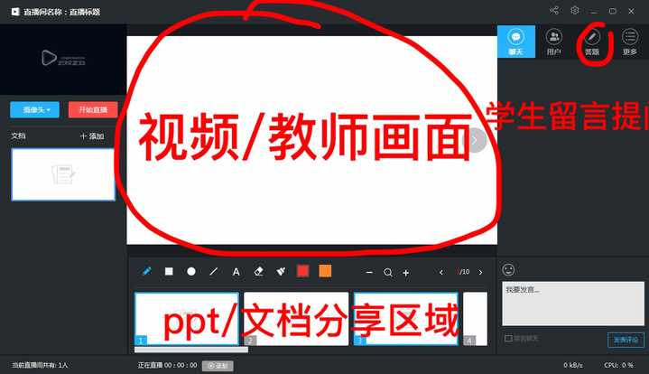
除教师形象外，还可投送视频/图片/以及电脑桌面（操作类课程可用）
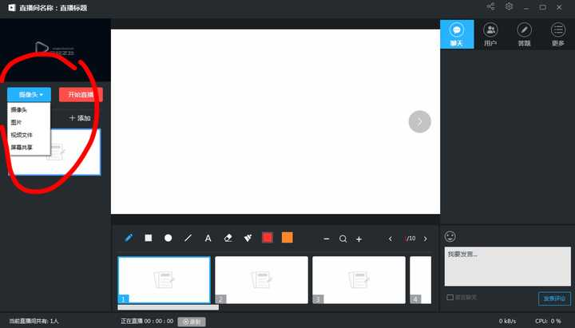
点击文档添加，可一边直播，一边推送相关文档。
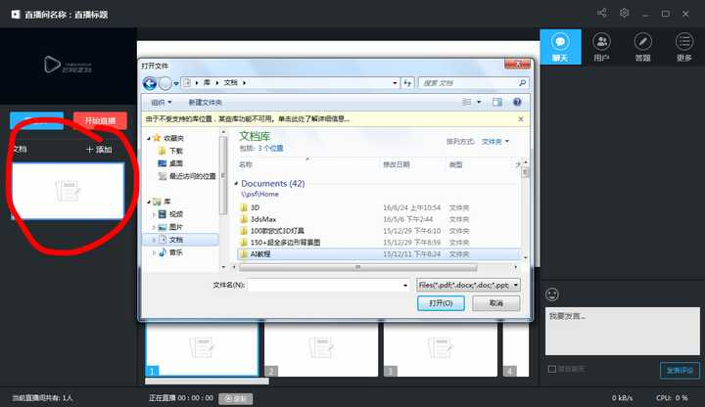
通过右上方分享，可通过多种方式进行分享
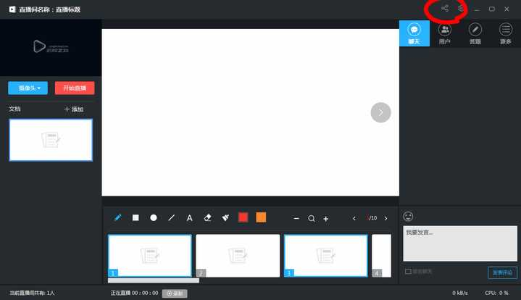
分享方式⬇
不局限：所有能接收到以下途径的学生都可以看到教师的直播。
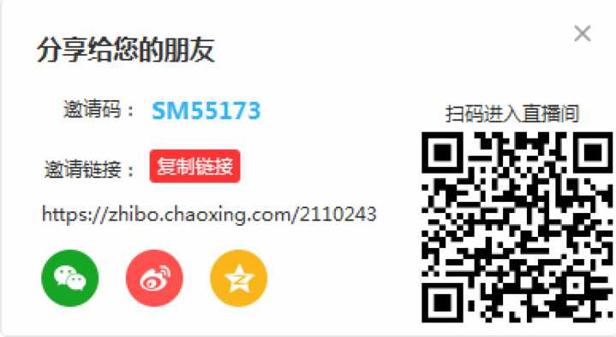

超星直播客户端windows版
通过链接下载
http://apps.chaoxing.com/d/app/170.html
PS.此处直播不计入“权重设置”中的直播成绩。
三 录制速课
教师可选择“ppt+录音”，将所需讲的内容录制成为速课，添加在章节或者转发给学生进行学习。
速课录制完成，相当于做好了简单的线上课程资源。
课程页面打开教案，选择需要讲解的内容，在右下角更多，找到速课录制，点开即可，录制结束选择保存至云盘
四 同步课堂
​学生在学习通输入邀请码，加入同步课堂，即可听到教师在手机另一端授课，学生手机上会同步看到ppt。
不局限：输入邀请码的学生都可以看到教师的直播。
板块二：在线课程搭建
一 选用自己需要的示范教学包
提供示范教学包，辅助教师进行线上教学。
学习通—课程—选择新建课程—示范教学包—选择是否有自己教授可用的课程
示范教学包：包含完整的授课视频、资料、作业库、试卷库、教案活动。以此为基础，教师可根据自己的授课情况进行摘取补充。
学银在线课程:
千门覆盖全学科的优质课程。
二 平台自建课程
教师可将手头现成的教学资料，通过平台按照章节进行上传。
三 线上作业/考试随手发
距离不是问题，无纸化随时检测。

